**ОТЧЕТ О КОЛИЧЕСТВЕ ПОТРЕБЛЯЕМОЙ ХОЛОДНОЙ ВОДЫ И МЕРАХ ЕЕ ЭКООНОМИИ**

*Задание 2.2.4. Нанести данные о количестве потребляемой холодной воды и мерах по её экономии на информационный плакат*

**Декабрь 2023 г.**

В рамках проекта «Зелёная школа» в декабре 2023 года инициативной группой учащихся 8 «А» класса была организована встреча с заместителем директора по хозяйственной работе Куриленко Сергеем Николаевичем, который оказал помощь в нанесении данных о количестве потребляемой холодной воды и рассказал о мерах её экономии. В результате беседы учащиеся сделали выводы о способах экономии горячей и холодной воды и разработали информационный плакат по водосбережению в школе. В учреждении образования имеется счетчик учета холодной воды, что облегчает учет потребления воды.

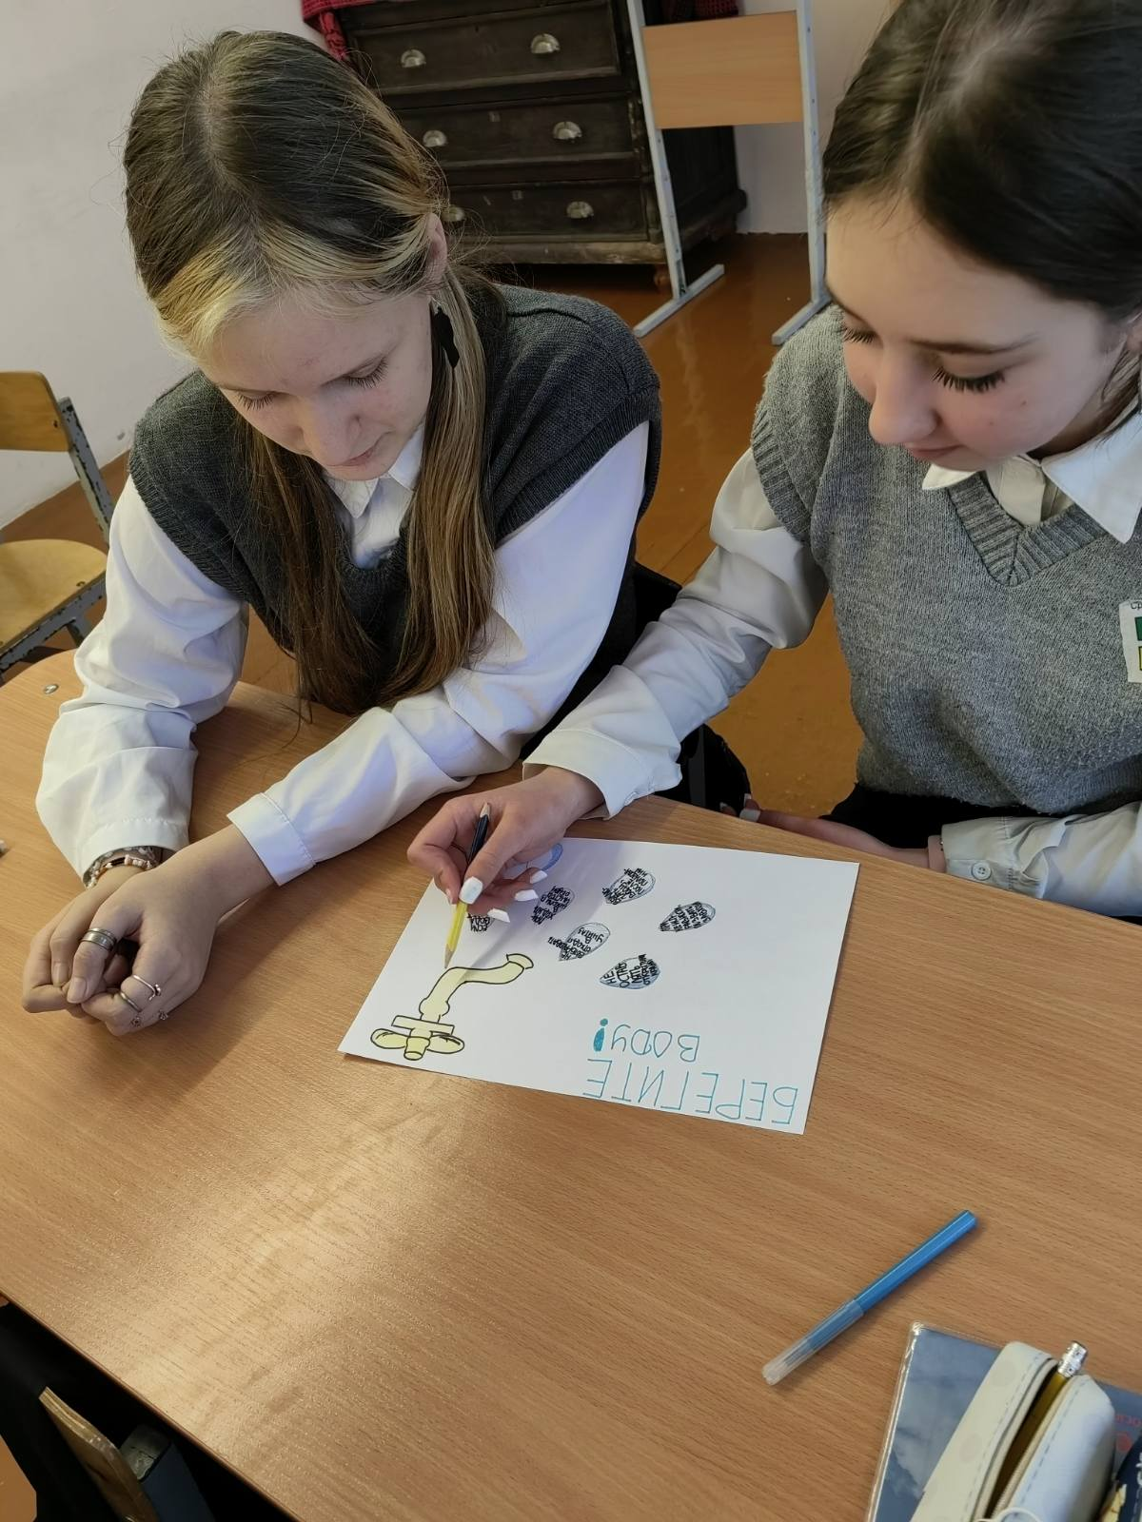 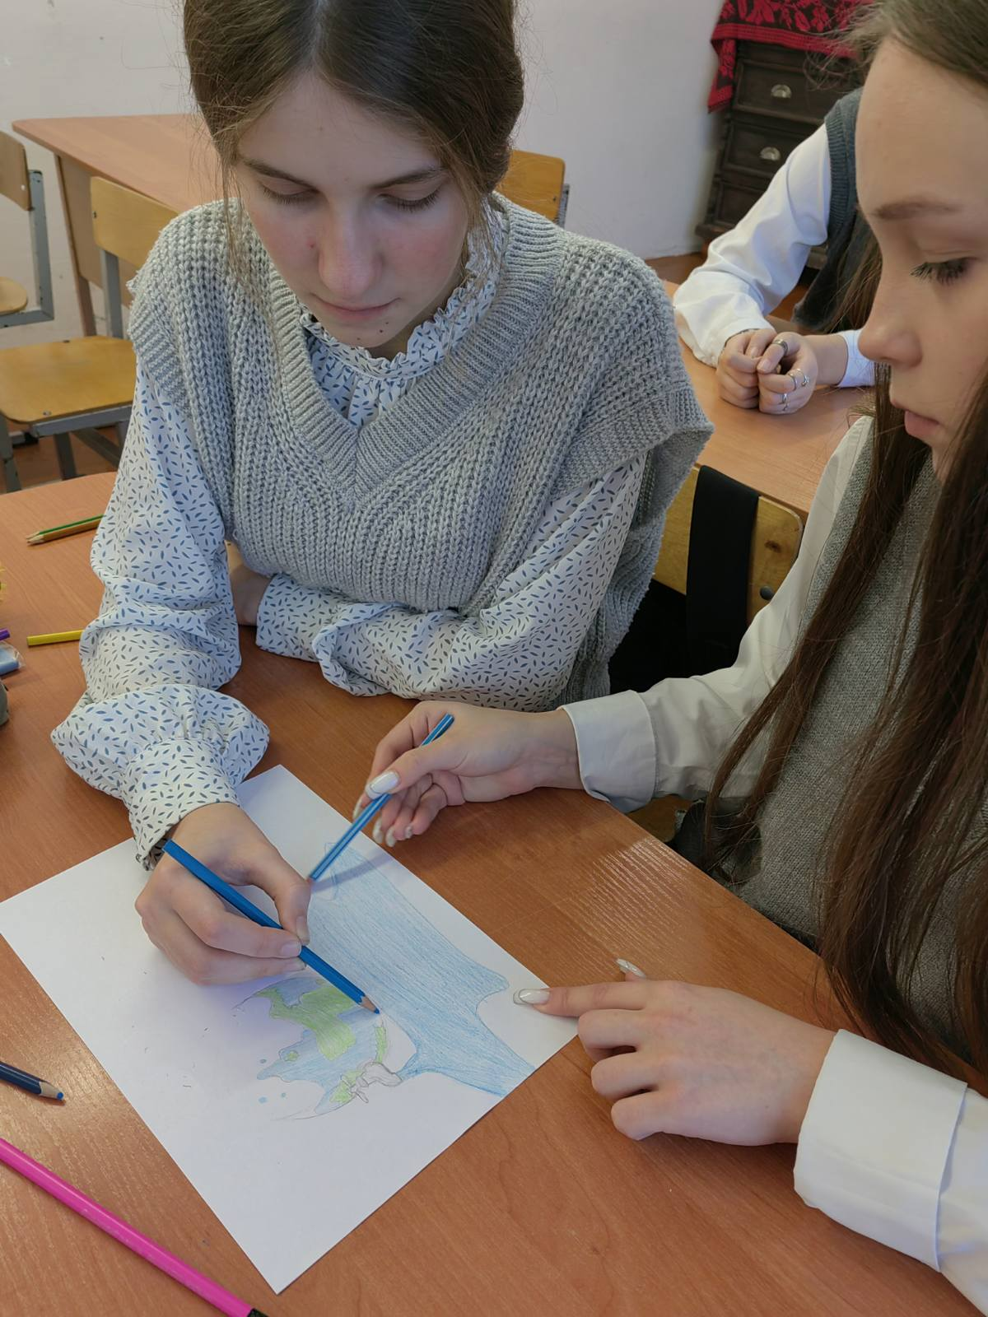

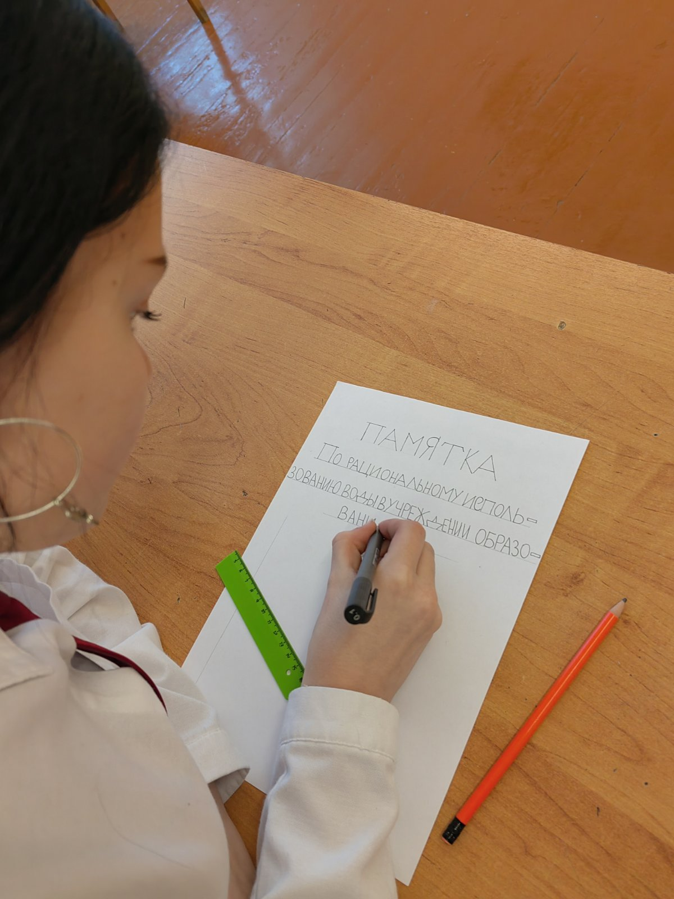 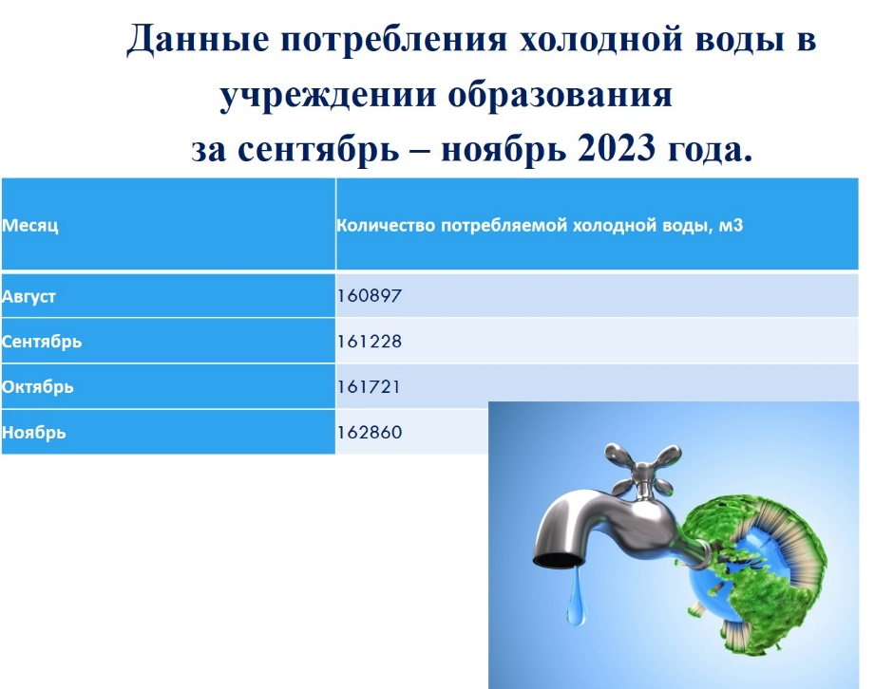

**ПАМЯТКА**

**по рациональному использованию воды**

**в учреждении образования**

1. При мытье рук экономить воду, не оставлять открытыми краны.
2. Если видите, что капает вода, срочно закрыть кран.
3. При неисправности крана срочно позвать завхоза.
4. Приходите в школу в чистой обуви, чтобы пол был чистым.
5. Поливать цветы на клумбах утром или вечером, так как влага меньше испаряется. И потребуется меньше воды на полив.
6. Всегда выключайте воду, если в данный момент ею не пользуетесь.

*Учащиеся 8 «А» класса*



